13.12.2022
Ул. Юрасова - Школа №12, посыпка тротуаров песко-соляной смесью
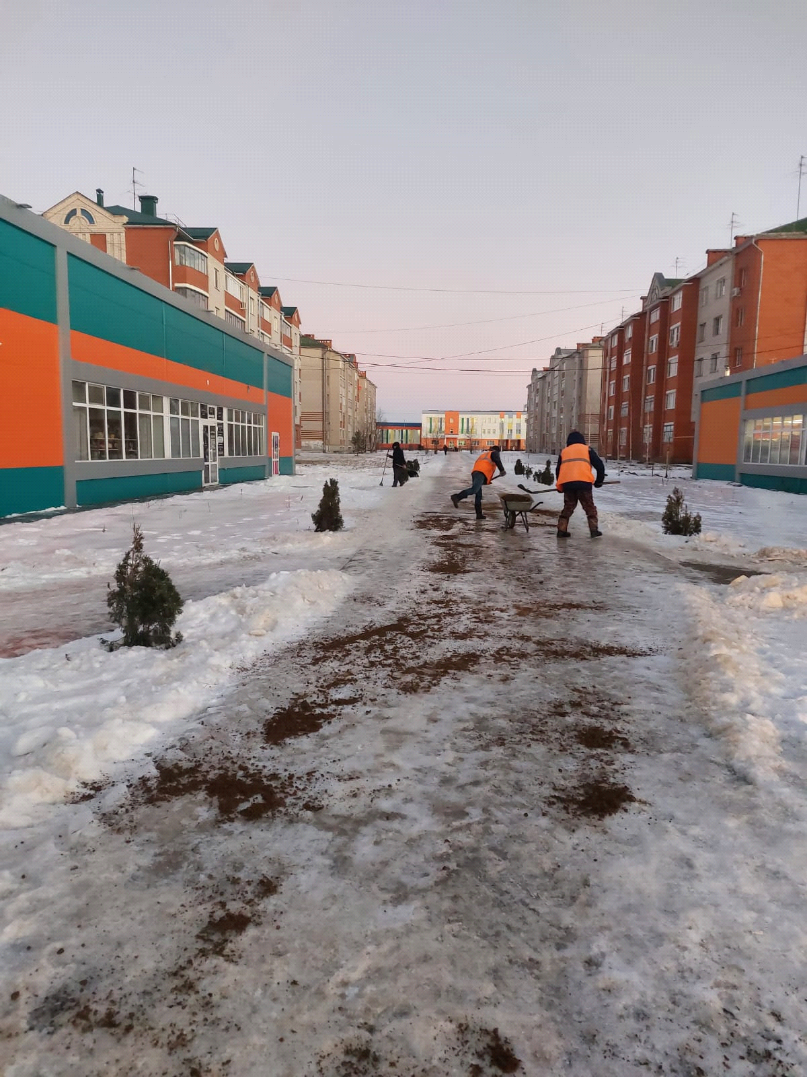
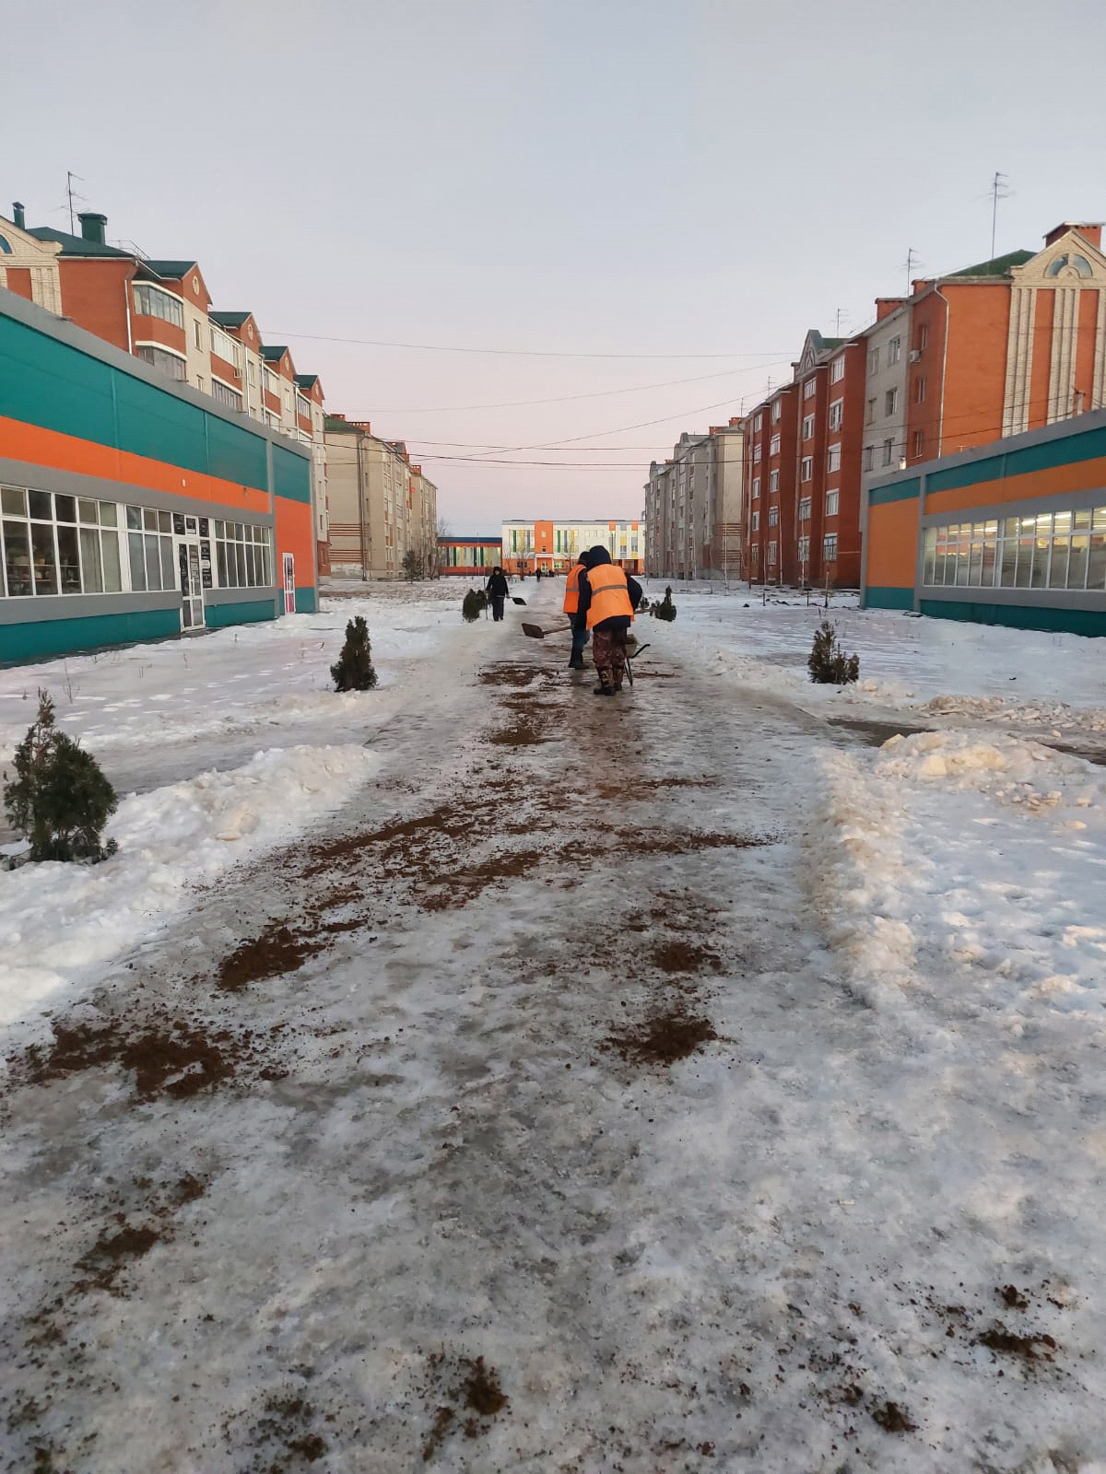

Ул. Маяковского, посыпка песко-соляной смесью пешеходной зоны, очистка остановок
